|  |  |  |
| --- | --- | --- |
|  | **Carátula para entrega de prácticas** | |
| Facultad de Ingeniería | | Laboratorio de docencia |

Laboratorios de computación

salas A y B

|  |  |
| --- | --- |
| *Profesor:* | RODRIGUEZ ESPINO CLAUDIA |
| *Asignatura:* | FUNDAMENTOS DE PROGRAMACION |
| *Grupo:* | 1102 |
| *No de Práctica(s):* | 6 |
| *Integrante(s):* | SERRANO HERNANDEZ ITZEL ALEJANDRA |
|  |  |
| *Semestre:* | PRIMERO |
| *Fecha de entrega:* | -09-2017 |
| *Obervaciones:* |  |
|  |  |

CALIFICACIÓN: ________

**Práctica de estudio 06: Entorno de C (editores, compilación y ejecución)**

**Objetivo:** Conocer y usar los ambientes y herramientas para el desarrollo y ejecución de programas en Lenguaje C, como editores y compiladores en diversos sistemas operativos.

**Desarrollo:**

En esta práctica conocimos lo básico de la programación en c, los cuales corresponden en la formación de estructura, compiladores y las ejecuciones en diferentes SO.

Al finalizad actividades cortas el profesor nos asignó otras:

1. Programa 1: visualizar suma.

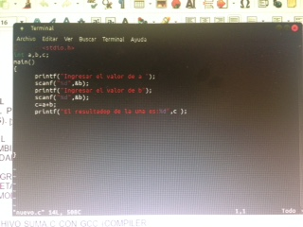

1. Programa 2: visualizar resta.

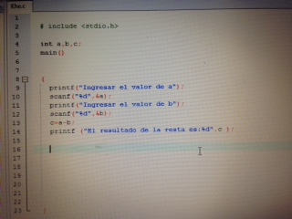

1. Practicar los comandos detallados en la parte “Modo comando” y “Modo última línea”.

Esta actividad la realizamos en el laboratorio al inicio de las actividades.

1. Compilar archivo suma.

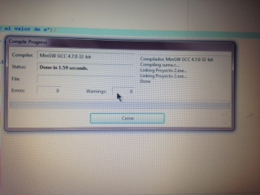

1. Verificación del archivo suma.out.
2. Compilación del archivo suma.c
3. Realizar la compilación en TCC
4. Correr programa ejecutable.

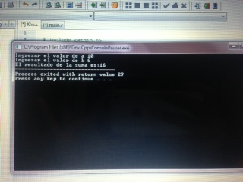

CONCLUSIONES

Esta práctica estuvo muy activa y rápida en el sentido de que no todos teníamos conocimientos bases de la programación más que los vistos en clase.

A pesar de ello la práctica estuvo sencilla y un repaso de los programas.

Esta práctica nos ayudara a tener las bases para realizar programas futuros.